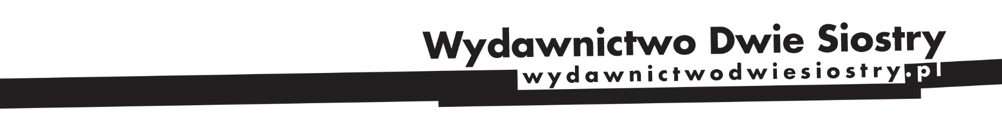
Wydawnictwo Dwie Siostry – zapowiedź wydawnicza
Premiera: 19 kwietnia 2023

Bułeczka poznaje Bułeczkę
tekst: Sara Ohlsson
ilustracje: Lisen Adbåge
tłumaczenie: Anna Czernow
seria: Bułeczka
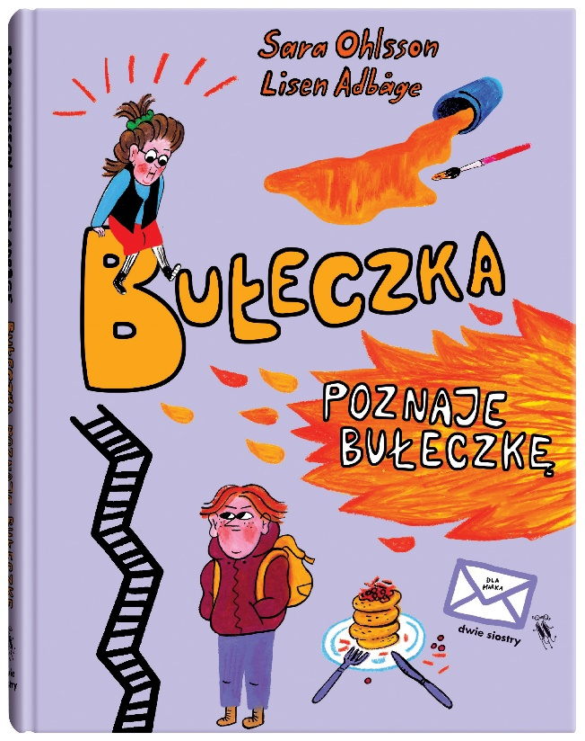
Przedział wiekowy: 6+
ISBN: 978-83-8150-411-9
Format: 15 x 20 cm
Oprawa: twarda
Objętość: 120 str.
Termin wydania: 19 kwietnia 2023
Cena: 39,90 zł (w tym 5% VAT)

Piąty tom dowcipnej serii o przygodach pomysłowej i rezolutnej Bułeczki. Pełna temperamentu opowieść o emocjach, wybuchających czasem z siłą pożaru.

Pewnego dnia w klasie Bułeczki zjawia się chłopiec, który nazywa się tak samo jak ona: Bułeczka. A dokładnie: Frans Allan Bułeczka. Na początku jest nawet ciekawie, ale zdaniem Fransa Allana dwie Bułeczki w jednej klasie to stanowczo za dużo. Tu akurat Bułeczka się z nim zgadza – gorzej z ustaleniem, które z nich powinno odtąd być nazywane inaczej.
Napięcie rośnie, aż w końcu w ruch idą pięści. Z odsieczą obydwu Bułeczkom przychodzi babcia. Choć mało kto by się tego po niej spodziewał, okazuje się znakomita w gaszeniu pożarów. W każdym razie tych emocjonalnych.

Seria książek o Bułeczce to pełna subtelnego poczucia humoru rodzinna lektura o radości czerpanej z codziennych chwil i bycia razem. Dziecięca narratorka ujmująco wprowadza czytelnika w swój świat, w którym dzięki mamie i babci panują miłość, bliskość i poczucie bezpieczeństwa.

Polecamy także pozostałe tomy przygód Bułeczki: „Bułeczka rządzi!”, „Bułeczka ratuje świat”, „Bułeczka i miłość” oraz „Bułeczka ma tajemnicę”.
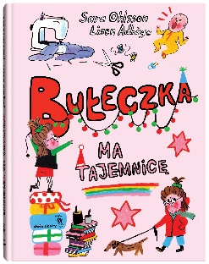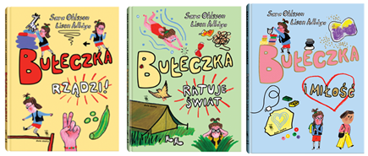

Sara Ohlsson (ur. 1977) – szwedzka autorka książek dla dzieci i młodzieży. Zadebiutowała w 2011 roku powieścią młodzieżową. Współpracowniczka kanału dziecięcego szwedzkiej telewizji. W 2018 roku wydała pierwszy z pięciu tomów serii o Bułeczce. Mieszka w Sztokholmie.

Lisen Adbåge (ur. 1982) – szwedzka autorka książek dla dzieci, autorka komiksów i ilustratorka. Pierwszą książkę dla dzieci opublikowała w 2000 roku. Od tego czasu napisała i zilustrowała kilka własnych książek, współpracuje też z innymi autorami. Mieszka w Göteborgu.

Anna Maria Czernow – tłumaczka z języka szwedzkiego. Literaturoznawczyni, badaczka literatury dla dzieci i młodzieży, autorka wielu artykułów naukowych, publikowanych w tomach zbiorowych i czasopismach branżowych w kraju i za granicą. Od 2015 roku prezeska Polskiej Sekcji IBBY.

